Рособрнадзор проведет новый цикл онлайн-консультаций для выпускников и педагогов от разработчиков экзаменационных материалов ЕГЭ
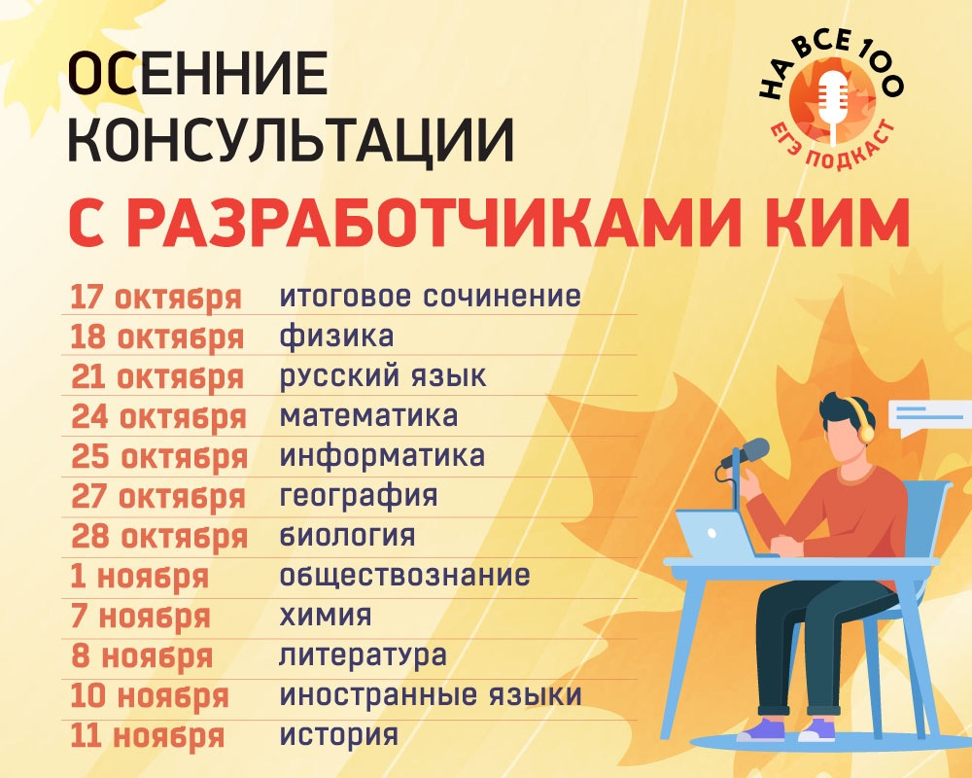
Разработчики контрольных измерительных материалов ЕГЭ из Федерального института педагогических измерений (ФИПИ) проведут новую серию онлайн-консультаций «На все 100» для будущих участников экзаменов и учителей.
В ходе онлайн-консультаций можно будет получить самую актуальную информацию об экзаменационных материалах ЕГЭ 2023 года: структуре и содержании экзаменационной работы, изменениях, которые произошли в этом году. Эксперты ФИПИ расскажут, на какие задания стоит обратить особое внимание и как правильно выстроить работу по подготовке к ЕГЭ, как избежать типичных ошибок и лучше использовать доступные ресурсы для подготовки.
Консультации начнутся 17 октября и будут проводиться в 12:00. В течение месяца выпускники смогут получить информацию о подготовке к ЕГЭ по всем предметам, а также итоговому сочинению. Консультации будут транслироваться в онлайн-режиме на странице Рособрнадзора «ВКонтакте», на Rutube и других аккаунтах Рособрнадзора в социальных сетях.
В соцсети «ВКонтакте» все желающие смогут напрямую задать свои вопросы разработчикам экзаменационных материалов и получить ответы в онлайн-режиме. Позднее видеозаписи консультаций будут опубликованы на интернет-ресурсах Рособрнадзора и ФИПИ.
Присоединяйтесь и задавайте ваши вопросы!
Расписание консультаций:
17 октября – итоговое сочинение
18 октября – ЕГЭ по физике
21 октября – ЕГЭ по русскому языку
24 октября – ЕГЭ по математике
25 октября – ЕГЭ по информатике и ИКТ
27 октября – ЕГЭ по географии
28 октября – ЕГЭ по биологии
1 ноября – ЕГЭ по обществознанию
7 ноября – ЕГЭ по химии
8 ноября – ЕГЭ по литературе
10 ноября – ЕГЭ по иностранным языкам
11 ноября – ЕГЭ по истории

